Лабораторная работа № 232

Изучение поляризованного света

Введение
В данной работе изучается закон Малюса, т.е. зависимость интенсивности света, прошедшего через два поляризатора от угла между плоскостями поляризации. Затем Вам предстоит проверить выполнение формул Френеля, т.е. зависимости коэффициента отражения от угла падения для двух взаимно перпендикулярных плоскостей поляризации падающего излучения.

Теория
Свет представляет собой поперечные электромагнитные волны. В дальнейшем мы будем связывать направление колебаний (плоскость поляризации) с вектором E, который будем считать световым вектором.
Поляризация света связана с преимущественным направлением колебаний – преимущественным для одного из поперечных направлений или для определенного направления вращения. Если направление светового вектора остается постоянным, то говорят о линейно или плоскополяризованном свете. Если величина вектора постоянна, а сам он вращается с угловой частотой, совпадающей с частотой колебаний, то говорят о круговой поляризации. Если при вращении меняется величина вектора, причем конец светового вектора описывает эллипс – в этом случае говорят об эллиптической поляризации. Линейная и круговая поляризации являются частными случаями эллиптической.
Естественный поляризованный свет можно рассматривать как «смесь» двух волн, линейно поляризованных в двух взаимноперпендикулярных направлениях и не обладающих постоянным соотношением фаз в течение длительного времени. Изменение направления суммарного светового вектора обоих волн не связано, каким – либо регулярным образом с изменением его величины. В пучке естественного света в течение длительного времени не проявляется, какого – либо преимущественного направления колебаний или направления вращения светового вектора.
Рассмотрим основные законы преломления и отражения линейно поляризованного света на границе двух сред. Основой для получения этих законов являются граничные условия для векторов E и H на поверхности раздела.
Закон Снеллиуса связывает направления распространения падающей и преломленной волн.

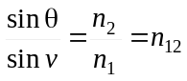; 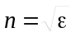 (для немагнитной среды)

θ, v, – углы падения и преломления соответственно. n₁, n₂ – показатели преломления первой и второй сред. Если n₂ > n₁, то n₁₂ >1 и говорят, что вторая среда имеет бóльшую оптическую плотность. В этом случае

sin v = 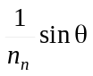 т.е. sin v < sin θ
и для каждого угла падения θ существует вещественный угол преломления v. Если n₂ < n₁, то вещественные значения v мы получим лишь для таких углов падения θ, для которых sin θ = n₁₂, для больших углов θ имеет место полное внутреннее отражение, при котором преломленная волна отсутствует.
Формулы Френеля определяют величины коэффициентов отражения и прохождения для амплитуд векторов E и H, причем в данном случае характер поляризации волны играет существенную роль. Введём определение горизонтальной поляризации (вектор E падающей волны перпендикулярен плоскости падения) и вертикальной поляризации (вектор E падающей волны лежит в плоскости падения). Плоскость падения определяется направлением распространения падающей волны и нормалью к границе. Тогда формулы Френеля имеют вид:
а) при горизонтальной поляризации коэффициенты отражения Γ_{Е} и прохождения P_{E} рассчитываются для амплитуд E:

Γ_{E} = 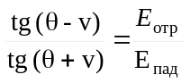; P_{E} = 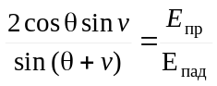 (1)

б) при вертикальной поляризации коэффициенты отражения Γ_{H} и прохождения P_{H} рассчитываются для амплитуд H:

Γ_{H} = 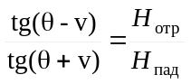; P_{H} = 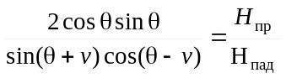 (2)

Из формулы для Г_{H}, что при вертикальной поляризации падающей волны и некотором определенном угле падения (угле Брюстера или угле полной поляризации таком, что θ + v = 90°) волна полностью преломляется, не отражаясь (Γ_{H} = 0). Легко показать, что величина угла Брюстера определяется по формуле

θ_{Б} = arctg n₁₂

На рис.1 приведены графики коэффициентов отражения для случаев падения на более плотную и менее плотную среды для горизонтальной и вертикальной поляризаций в зависимости от угла падения согласно формулам (1) и (2) при n₁₂ = 1,5.
Линейно поляризованный свет может быть получен из естественного света с помощью поляризаторов. Существует ряд физических явлений, позволяющих получить поляризованный свет:
- Отражение и преломление на границе.
- Двойное преломление в кристаллах.
- Дихроизм.
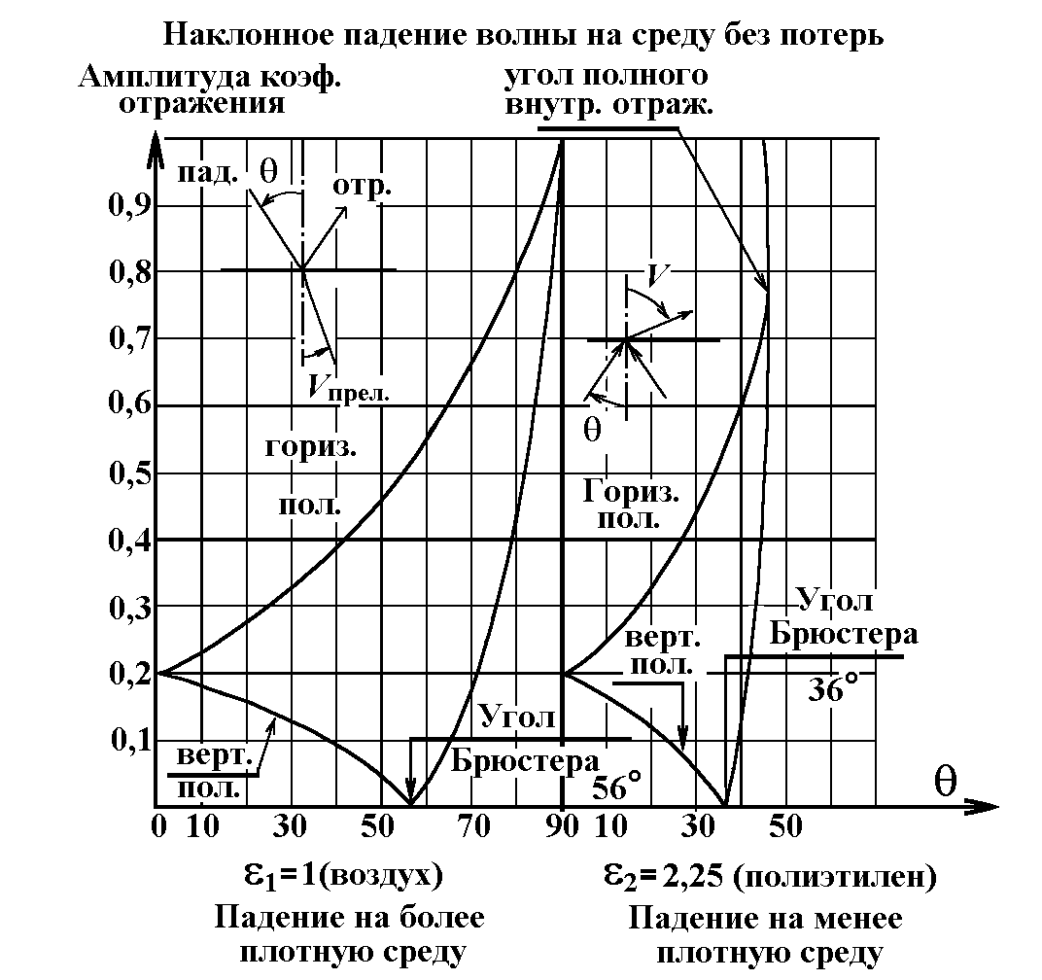

Рис. 1
Если естественный свет падает на границу раздела под углом Брюстера, то отраженный свет будет горизонтально поляризован. Если использовать многократные отражения (в стопе тонких стеклянных пластин – т.н. стопе Столетова), то прошедший луч будет вертикально поляризованным, т.к. горизонтально поляризованная компонента практически отразится при многократных отражениях. Угол Брюстера для стекла с n = 1,5, θ = 57º.
При двойном преломлении в кристаллах естественный пучок разделяется на два пучка с ортогональными поляризациями. Каждый из этих пучков может использоваться при исследовании линейно поляризованного света. Этот метод используется для получения линейно поляризованного света с помощью различных кристаллических призм.
Дихроизмом называется различное поглощение колебаний с различными направлениями поляризации. На этом свойстве основана работа поляроидов, представляющих собой пленки органических полимеров с молекулами в виде длинных цепочек, почти полностью выстроившихся параллельно друг другу в результате растяжения или какой-либо другой обработки. Например, один из видов поляроидной пленки содержит иод, введенный в прозрачную поливиниловую пленку. Поляризующим веществом является поливиниловый комплекс, ориентированный в пленке путем ее вытягивания. Эта пленка пропускает почти 80% света поляризованного в одной плоскости и менее 1% света поляризованного в перпендикулярной плоскости. В настоящее время поляризаторы этого типа являются наиболее распространенными. Поляризаторы, используемые для анализа поляризованного света, называются анализаторами.

Описание установки и методика измерений

В измерительную установку входит оптическая скамья, осветитель линзы, диафрагма, поляризаторы, полированная пластинка из диэлектрика, фотоэлемент, микроамперметр.
При падении пучка естественного света от осветителя на поляризатор из него выходит пучок поляризованного света, интенсивность которого равна половине интенсивности первоначального пучка.

Измерения

1. Установите на оптической скамье поляризатор и анализатор. С помощью фотоэлемента исследуйте зависимость интенсивности проходящего через анализатор света от угла поворота анализатора. Для сравнения постройте график функции

f(α) = I₀cos² α.

2. На оптической скамье установите поляризатор и черное зеркало.
- а) При произвольном положении черного зеркала исследуйте зависимость интенсивности отраженного света от угла поворота поляризатора, т.е. покажите, что коэффициент отражения зависит от характера поляризации падающей волны при фиксированном угле падения.
- б) Исследуйте зависимость интенсивности отраженного света от угла падения на зеркало поляризованного света:
- в плоскости, параллельной плоскости падения;
- в плоскости, перпендикулярной плоскости падения.
Постройте график в декартовых координатах, определите угол Брюстера и вычислите показатель преломления материала, из которого изготовлено зеркало.
- в) Задавая угол падения равным углу Брюстера, покажите, что отраженный свет линейно поляризован. Для доказательства использовать поляризатор, установленный между зеркалом и фотоприемником. Покажите, что интенсивность прошедшего через поляризатор отраженного света подчиняется закону Малюса.

Контрольные вопросы

- Может ли наблюдаться поляризация продольных волн?
- Будут ли свет отраженным от матовой поверхности (например, белой бумаги) поляризованным?
- Каков механизм двойного лучепреломления?
- Как различить естественный свет и свет, поляризованный по кругу?
- Как различить направление вращения при эллиптической (или круговой) поляризации?

Литература

- Д.В.Сивухин. Оптика. Гл.5, §§62, 64–66. Гл.7 §§77,78. М.: Наука, 1986г.,
- А.Н.Матвеев. Оптика. §§5, 16, 17, 42–44. М.: Высшая школа, 1985г.
- Г.С.Лансберг. Оптика. Гл. 15, 16, 17, 22. М.: Наука 1982г.
- Н.М.Годжаев. Оптика. Гл. 9–10 §§1–4 М.: Высшая школа, 1977г.
- Н.И. Калитиевский. Волновая оптика. §§2. 2–2. 4. М.: Высшая школа, 1978г.
- Лабораторный практикум по физике. Лабораторная работа по физике N5.16 по физике МФТИ. М., 1983г.
- Г.С. Горелик. Колебания и волны. Гл. YII §§7. 8. М.:ГФМЛ, 1959г.

